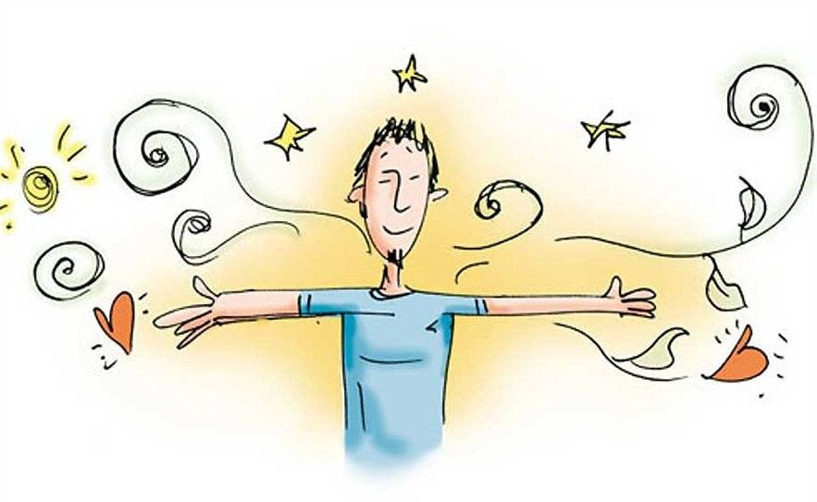
Самые действенные способы борьбы со стрессом

Люди все разные, и поэтому универсального для всех способа борьбы со стрессом не существует. То, что идеально подходит одному, для другого будет совершенно бесполезно. И все-таки есть несколько общих методов, которые помогают всем и каждому. К ним относятся: устранение причины стресса, облегчение состояния при стрессе и профилактика стресса.
❖ Переключение внимания. Не зацикливайтесь на проблеме, вызвавшей у вас стресс. Постарайтесь переключить внимание на что-нибудь приятное. Например, встретьтесь со своими друзьями или близкими людьми, сходите в кафе, посмотрите добрый веселый фильм, займитесь интересным делом и т. д. Этот способ борьбы со стрессом поможет вам быстро снять нервное напряжение.
❖ Физическая активность– очень действенный способ борьбы со стрессом. Человеческий организм при возникновении стрессовой ситуации напрягается, мобилизует свои силы, вырабатывает адреналин, которому нужен выход. В это время человеку хочется громко кричать, хлопать дверьми, бить посуду и т. п. Иногда это помогает, но все-таки лучше выплескивать негативную энергию «мирными» методами. Можно, например, прогуляться, заняться спортом, сделать генеральную уборку или заняться любой другой активной физической работой.
❖ Дыхательная гимнастика. Еще один способ борьбы со стрессом – дыхательные упражнения. Вот один из вариантов: прилягте или присядьте, положите руку на живот, закройте глаза. Расслабьтесь. Глубоко вдохните и представьте себе, что воздух заполняет ваши легкие, продвигается вниз и приподнимает живот. Выдохните и «ощутите», как выдыхаемый воздух уносит с собой негативную энергию. Дыхательная гимнастика снимает напряжение, успокаивает сердцебиение и нормализует артериальное давление.
❖ Релаксация. Означает расслабление, снижение тонуса мышц, состояние покоя. Отличный способ борьбы со стрессом, помогает его сдерживать, не давая ему усиливаться. Чтобы расслабиться, вы можете полежать с закрытыми глазами послушать хорошую музыку. Можно принять ванну или пойти в парк, подышать свежим воздухом и посидеть в тени деревьев.

